

**中一**

**2023/12/4**

主题四《有趣的管子》

”

****

入园情况：今天来了26位小朋友，4位小朋友请假。

****

1.语言《不听话的小黄鸡》

《不听话的小黄鸡》是一则内容简单，易于幼儿理解的故事，主要讲述了一只小黄鸡随便离开集体而遇到危险的事，图片有一定的逻辑性和情节性，且有一定的[教育](http://www.eduquan.com/" \t "_blank)价值，重点是要引导幼儿根据图片内容展开合理的想象并讲述。

我班的幼儿已经能够根据图片提供的线索用自己的语言把图片上的基本内容讲述出来，但是孩子们在讲述过程中语句不够完整，词汇量不够丰富，图片之间不会用语句自然衔接。

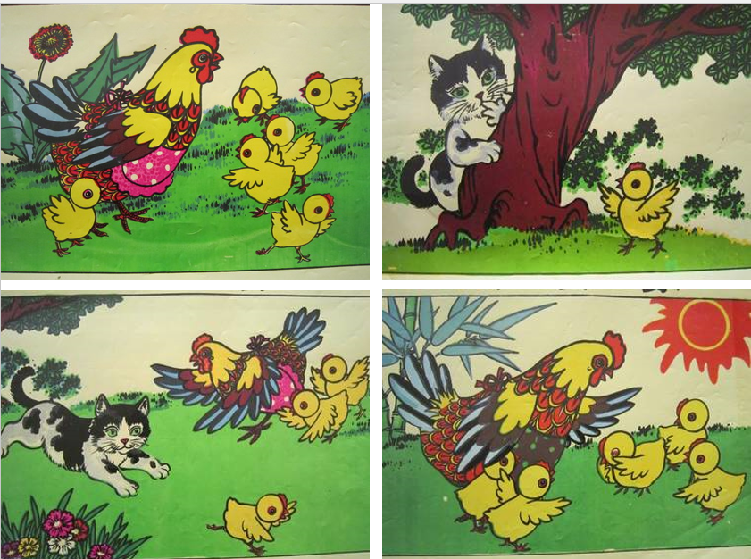

****

今天的户外活动：轮胎。

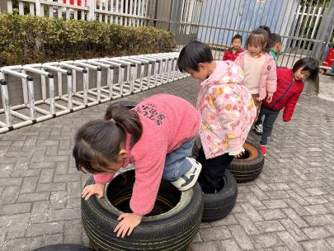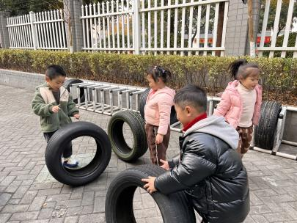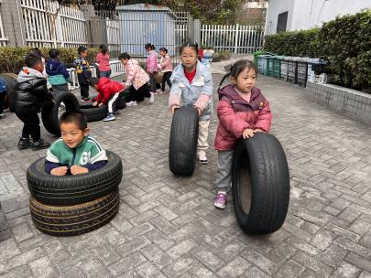

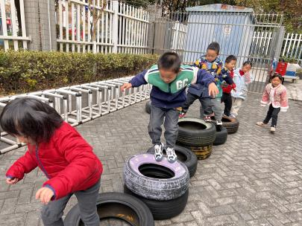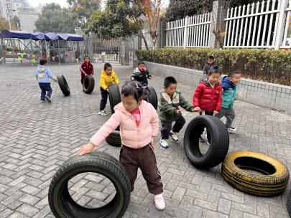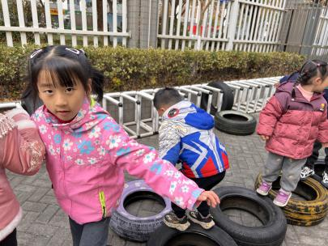

****

桌面建构区：蒋乐宇、陈雯悦、潘妍伊三位小朋友在建构雪花片，袁艺晗小朋友在玩木片垒高，张浩川和徐知行两位小朋友在玩拼插积木。

益智区：高子鱼和吴予希两位小朋友在玩大小棋，张子柚和张苏锦两位小朋友在玩第9关的幽灵捕手，宋岱林和王熙程两位小朋友在拼图形。

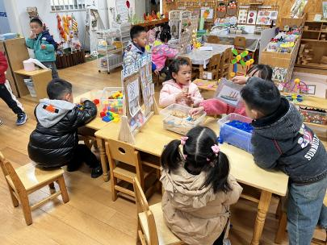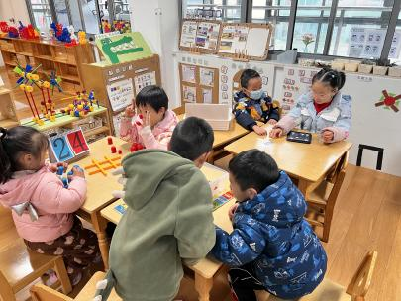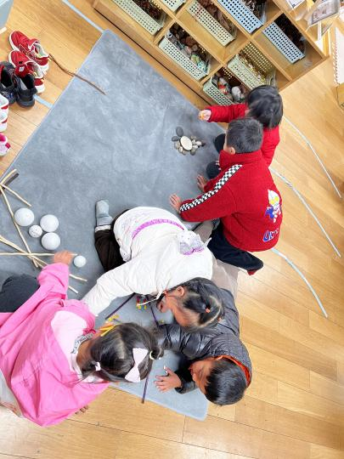

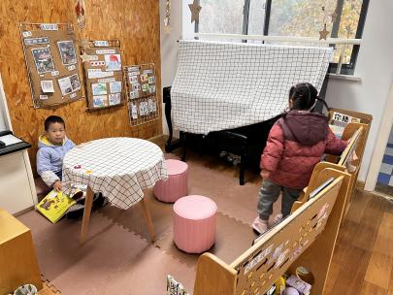

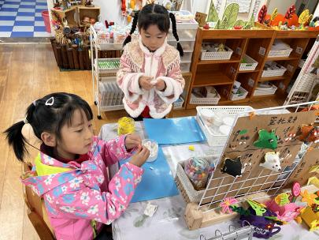

**mmexport1590938236088mmexport1590938236088**

**05生活活动**

**午饭情况**

今天吃得是：茄汁龙利鱼、佛手瓜炒蛋、生菜牛肉粉丝丸、玉米饭。

早点： 饼干、牛奶、巴旦木仁。午点：笃烂面。

水果：红提、爱媛手剥橙。